# SDN

Software Defined Networking – Na rozdiel od klasického prístupu, kde sa jednotlivé routre starajú o flow paketov, v SDN má túto úlohu controller. Na jednom centralizovanom mieste vieme nakonfigurovať viacero zariadení a tým odpadá potreba konfigurácie po jednom. Ďalším rozdielom sú údaje o sieti. Zariadenia dokážu posielať údaje o aktuálnej premávke a podľa toho je možné kontrolovať samotnú sieť. Architektúra SDN sa skladá z troch vrstiev: aplikačná, kontrolerová a vrstva infraštruktúry.

V aplikačnej vrstve sa môžu nachádzať napríklad load balancery alebo firewall komunikujúce priamo s controllerom, kde pri klasickej architektúre museli byť použité špecializované zariadenia. Táto vrstva teda obsahuje už konkrétne aplikácie, ktoré majú požiadavky na sieť a pomocou druhej vrstvy komunikuje s fyzickou infraštruktúrou.

Vrstva kontroleru spočíva v centralizovanom manažovaní celej siete. Klasicke na routroch beží napríklad spanning tree protocol na získanie obrazu o susedoch ale v SDN architektúre si flow paketov vieme určiť jednotlivo pomocou kontroleru, dokonca vieme aplikovať na jednotlivé typy paketov aj filtre alebo rôzne pravidlá podľa, ktorých sa budú pakety smerovať. Napríklad ak zdetekujeme VOiP packet vieme ich poslať inou cestou ako ostatné, poprípade ak zdetekujeme autentifikáciu vieme pakety presmerovať patričným smerom. Kontroler nám teda dáva väčšiu voľnosť nad správou siete a umožňuje jednoduchšiu a častejšiu konfiguráciu ak je to potrebné. Na komunikáciu medzi kontrolerom a fyzickými zariadeniami sa používa OpenFlow protokol.

Do infraštrukturálnej vrstvy patria už samotné zariadenia, teda routre a switche. Starajú sa o samotný flow paketov na základe pravidiel poskytnutých kontrolerom. Takisto zabezpečujú poskytovanie štatistických údajov o sieti.

**Výhody:**

* Nižšia cena
* Väčšia kontrola nad sieťou
* Jednoduchšia rekonfigurácia
* Škálovateľnosť

**Nevýhody:**

* Rekonfigurácia celej siete
* Zmena postupov práce administrátorov -> preučenie

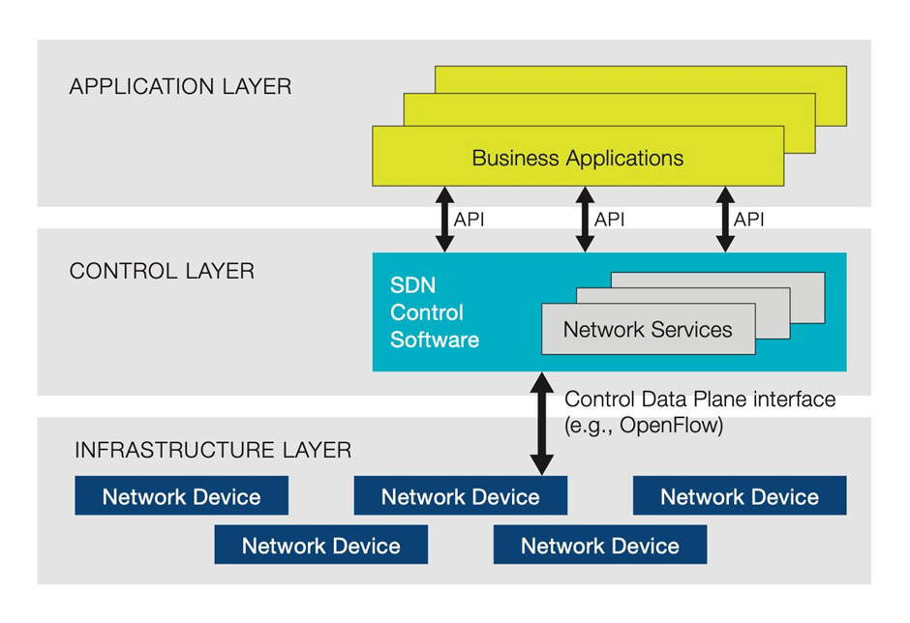

**Zdroje**

* https://www.google.com/search?q=sdn+layers&tbm=isch&sxsrf=ALiCzsZ9LEtwxsBM5khalxbH9EoqM6HcYA:1667313064058&source=lnms&sa=X&ved=2ahUKEwjf76WXmY37AhU_QPEDHcf8DF0Q0pQJegQIBhAE&biw=2048&bih=1010&dpr=1.25#imgrc=h1taJGs-eV7OHM
* <https://yourtechdiet.com/blogs/software-defined-networking-sdn/>
* https://www.comparitech.com/net-admin/software-defined-networking/